P.V. de Combinatie

Jong Vitesse Roye, 31 juli 2021

In concours 371 duiven
Winnaar: Combinatie Baas
De jonge duivin 21-1237284, overwinnares Roye

Het zat eraan te komen!
Zaterdag 31 juli jongstleden werd het derde Vitesseconcours voor de jonge duiven vanuit Roye vervlogen. De wind zat voor de eerste keer niet in de noordhoek en dan geldt vaak het credo: “Ander weer, andere duiven”. Of “andere liefhebbers” vooraan in de uitslag. Niets was echter minder waar. De eerste twee vluchten met de jongen lieten al snel zien wie de duiven er klaar voor hadden. We schreven het al eerder; Patrick Noorman en de combinatie Baas zijn de enigen die in de buurt van de vijftig procent prijs kwamen en wekelijks een aantal vroege duiven draaiden. En dan is het spreekwoordelijke wachten op een overwinning niet zo’n gekke gedachte. En jawel hoor, op de derde vlucht is het raak. De combinatie Baas, bestaande uit vader Cas, zoon Milan en… de rest van het gezin weet de hoofdvogel af te schieten. Werd in eerste instantie begonnen onder de naam: Milan Baas, dit duurde niet lang. Daarvoor was de betrokkenheid van vader Cas en de overige gezinsleden te groot. Want het hele gezin leeft mee met de gevleugelde vrienden die op een ruim hok verblijven wat met het open voorfront op het zuidoosten achter de bedrijfsloods gevestigd is. Een fraaie accommodatie waarbij aan alles is en wordt gedacht. Steeds trachten te verbeteren waar wat te verbeteren is. “Als je iets doet moet je het goed doen” aldus Cas en een dergelijke instelling kan niet anders dan tot succes leiden.
Het rassige blauwe duivinnetje 1237284 weet in de vereniging 370 duiven voor te blijven. Gelost om 07.30 uur op een afstand van 210 km werd ze geklokt om 09.42.01 en weet met een snelheid van 1591 m/minuut ook de rest van de CC Walcheren, 1149 duiven, te kloppen. Knap werk! Ze was nog ongepaard maar had desondanks toch genoeg motivatie om de dik verdiende winst binnen te halen. Ze werd gekweekt uit de 20-1540235, een doffer die van zowel vaders- als moederszijde afkomstig is van Henk Biemans. De moeder is de 19-1713811, een rood duivinnetje afkomstig van de combinatie Houmes uit de 17-572 “Lars” x de 17-221 “Marit”. Ze zag het levenslicht in februari en werd op de gebruikelijke manier verduisterd om de rui uit te stellen. Toch had ze al enkele pennen gegooid wat haar echter niet heeft belet de meute voor te blijven!
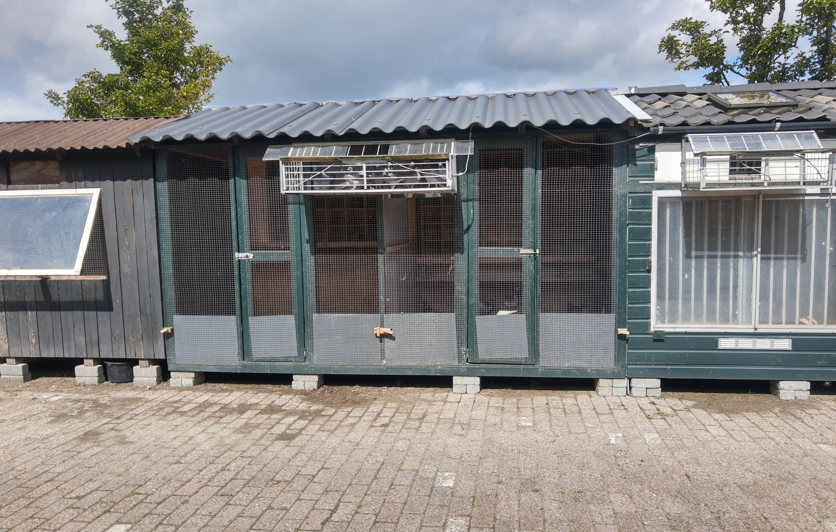
Een deel van de fraaie hokken met in het midden het verblijf van de jonge duiven

Het was niet de eerste overwinning in de nog prille carrière van de combinatie Baas. Reeds in hun eerste volledige jaar met oude duiven wisten ze al een provinciale overwinning op Orleans te scoren. Tal van liefhebbers gaan dit in hun hele duivenleven niet meemaken. En het zal naar verwachting de laatste overwinning niet zijn. Daarvoor is de gedrevenheid en wilskracht van deze combinatie te groot. Dat uit zich niet alleen in de duiven, maar ook in het dagelijkse vele werk. Als kweker van bloemkool en pastinaak van uitzonderlijke kwaliteit is het duidelijk: Dit Baasje is een zeer gedreven baasje! En ja hoor, dan komen de successen vanzelf. Vanzelf? Nee, niet vanzelf, daar moet voor gewerkt worden! Maar laat dát maar aan de combinatie Baas over!
Aaa.

